УТВЕРЖДАЮ:
Директор
ООО «СИБГАЗ»
В.И. Коткин
«____» _______________2025 г.

Геологическое (техническое) задание
на проведение работ по проекту:
«Поисков и оценки (месторождений) залежей нефти и газа на Знаменском участке недр. Детальные сейсморазведочные работы МОГТ-3D, сейсморазведочные работы МОГТ-2D и высокоточная гравиразведочная съемка в пределах Знаменского участка недр»

Недропользователь: ООО «СИБГАЗ»;
Раздел плана: геологоразведочные работы;
Этап геологического изучения: поисково-оценочный;
Полезное ископаемое: нефть и газ;
Наименование объекта: Знаменский участок недр;
Статус участка недр: геологический отвод;
Местонахождение объекта: Усть-Удинский, Жигаловский, Качугский районы Иркутской области;
Тектоническое положение: центральная часть Ангаро-Ленской ступени, в пределах Жигаловского вала;
Нефтегазогеологическое районирование: Ангаро-Ленская нефтяная область;
Источник финансирования: собственные средства недропользователя.

1. Основание выдачи геолого-технического задания:
- Лицензия на пользование недрами серия ИРК № 16633 НР от 28.02.2020
- Программа геологоразведочных работ.
2. Целевое назначение проектируемых работ:
- Проведение региональных полевых работ сейсморазведкой 3D.
- Проведение специальной профильно-площадной высокоточной гравиразведочной съемки на площади 400 км² со среднеквадратической погрешностью (СКП) определения аномалий сил тяжести в редукции Буге – 0,04 мГал. Выполнение камеральной обработки и геологической интерпретации материалов гравиразведочной съемки с целью уточнения геологического строения Знаменского участка недр и выделение участков, перспективных на поиски залежей нефти.
- Проведение региональных полевых работ сейсморазведкой 2D;
- Подтверждение и оконтуривание ранее выявленных ловушек, выявление новых ловушек УВ и подготовки их к поисковому бурению с оценкой ресурсов и составлением паспортов на подготовленные объекты.
3. Пространственные границы участка:
Географические координаты угловых точек Знаменского лицензионного участка даны в таблице 1.
Административное расположение Знаменского УН – Жигаловский, Качугский районы, Усть-Удинский Иркутской области. В региональном тектоническом плане Знаменский участок недр располагается на юге Сибирской платформы в центральной части Ангаро-Ленской ступени.
Листы масштаба 1:200 000 - N-48-IX, N-48-X, N-48-XV, N-48-XVI.
Таблица 1
Географические координаты угловых точек Знаменского лицензионного участка.
№ точки | Северная широта |  |  | Восточная долгота
 | град. | мин. | сек. | град. | мин. | сек.
1 | 54 | 31 | 2.45 | 104 | 15 | 0.84
2 | 54 | 45 | 2.47 | 104 | 57 | 0.94
3 | 54 | 45 | 2.47 | 105 | 0 | 0.95
4 | 54 | 50 | 2.48 | 105 | 0 | 0.95
5 | 54 | 49 | 2.48 | 105 | 4 | 0.96
6 | 54 | 20 | 2.44 | 105 | 15 | 19.98
7 | 54 | 0 | 2.41 | 105 | 15 | 0.98
8 | 54 | 0 | 2.82 | 104 | 21 | 45.2
9 | 54 | 0 | 36.19 | 104 | 21 | 57.57
10 | 54 | 1 | 2.9 | 104 | 22 | 0.65
11 | 54 | 1 | 23.33 | 104 | 21 | 39.38
12 | 54 | 1 | 39.57 | 104 | 21 | 0.7
13 | 54 | 2 | 1.78 | 104 | 19 | 50.55
14 | 54 | 2 | 15.94 | 104 | 19 | 11.95
15 | 54 | 2 | 52.41 | 104 | 17 | 44.03
16 | 54 | 3 | 2.51 | 104 | 17 | 12.43
17 | 54 | 3 | 10.5 | 104 | 16 | 33.87
18 | 54 | 3 | 8.23 | 104 | 15 | 58.98
19 | 54 | 2 | 47.52 | 104 | 15 | 31.44
20 | 54 | 2 | 22.62 | 104 | 14 | 49.98
21 | 54 | 2 | 14.97 | 104 | 14 | 27.72
22 | 54 | 3 | 20.41 | 104 | 14 | 27.84
23 | 54 | 31 | 2.45 | 104 | 15 | 0.84

3.1 Детальные сейсморазведочные работы МОГТ-3D
Административное расположение– Жигаловский район Иркутской области.
Лист масштаба 1:100 000 N – 48 053.
Объем исследований составляет – 770 км².

3.2 Специальная профильно-площадная высокоточная гравиразведочная съемка
Специальная профильно-площадная высокоточная гравиразведочная съемка
Административное расположение– Жигаловский район Иркутской области.
Лист масштаба 1:100 000 N-48 053.
Объем исследований составляет – 400 км².
Специальная профильно-площадная высокоточная гравиразведочная съемка должна выполняться по ортогонально пересекающимся профилям, подготовленными в ходе сейсморазведочных работ 3D. Шаг пунктов гравиметрических наблюдения по профилям 200 м. Линии сейсмопрофилей возбуждения спроектированы через 800 м, линии сейсмопрофилей приема через 400 м.
Длина сейсмопрофилей возбуждения - 522,8 км.
Длина сейсмопрофилей приема - 1013,6 км.
Общая длина сейсмопрофилей 1 536.4 км.
Всего количество пунктов гравиметрических наблюдений (ПГН) на сейсмопрофилях -7 682 ПГН.
Объём длин и координаты концевых точек линий сейсморофилей приёма (ПП) и сейсмопрофилей возбуждения (ПВ) в пределах которых выполняется гравиметрическая съемка приведены в таблице 2 и таблице 3 соответственно.
Таблица 2
Длины линий приема и возбуждения сейсморазведочных профилей 3D в пределах которых выполняется гравиметрическая съемка
линии ПВ |  |  | линии ПП |  |  | линии ПП (продолжение)
PR | КМ |  | PR | КМ |  | 5337 | 15.15
2001 | 23.15 |  | 5001 | 19.15 |  | 5345 | 15.15
2017 | 23.15 |  | 5009 | 19.15 |  | 5353 | 15.15
2033 | 23.15 |  | 5017 | 19.15 |  | 5361 | 15.15
2049 | 23.15 |  | 5025 | 19.15 |  | 5369 | 15.15
2065 | 24.75 |  | 5033 | 19.15 |  | 5377 | 15.15
2081 | 24.75 |  | 5041 | 19.15 |  | 5385 | 15.15
2097 | 25.15 |  | 5049 | 19.15 |  | 5393 | 15.15
2113 | 25.15 |  | 5057 | 19.15 |  | 5401 | 15.15
2129 | 25.15 |  | 5065 | 19.15 |  | 5409 | 15.15
2145 | 25.15 |  | 5073 | 19.15 |  | 5417 | 15.15
2161 | 25.15 |  | 5081 | 19.15 |  | 5425 | 15.15
2177 | 25.15 |  | 5089 | 19.15 |  | 5433 | 15.15
2193 | 25.15 |  | 5097 | 19.15 |  | 5441 | 15.15
2209 | 25.15 |  | 5105 | 18.35 |  | 5449 | 15.15
2225 | 25.15 |  | 5113 | 18.35 |  | 5457 | 15.15
2241 | 25.15 |  | 5121 | 18.35 |  | 5465 | 15.15
2257 | 25.15 |  | 5129 | 15.15 |  | 5473 | 11.95
2273 | 25.15 |  | 5137 | 15.15 |  | 5481 | 11.95
2289 | 25.15 |  | 5145 | 15.15 |  | 5489 | 11.95
2305 | 25.15 |  | 5153 | 15.15 |  | 5497 | 11.95
2321 | 5.95 |  | 5161 | 15.15 |  | 5505 | 10.35
2337 | 5.95 |  | 5169 | 15.15 |  | итого | 1013.60
2353 | 5.95 |  | 5177 | 15.15
2369 | 5.95 |  | 5185 | 15.15
2385 | 4.75 |  | 5193 | 15.15
итого | 522.75 |  | 5201 | 15.15
 |  |  | 5209 | 15.15
 |  |  | 5217 | 15.15
 |  |  | 5225 | 15.15
 |  |  | 5233 | 15.15
 |  |  | 5241 | 15.15
 |  |  | 5249 | 15.15
 |  |  | 5257 | 15.15
 |  |  | 5265 | 15.15
 |  |  | 5273 | 15.15
 |  |  | 5281 | 15.15
 |  |  | 5289 | 15.15
 |  |  | 5297 | 15.15
 |  |  | 5305 | 15.15
 |  |  | 5313 | 15.15
 |  |  | 5321 | 15.15
 |  |  | 5329 | 15.15
Таблица 3
Географические координаты концевых точек линий возбуждения ПВ и приема ПП в пределах которых выполняется гравиметрическая съемка
Линии ПВ прямые |  | Пулково 1942 |  | ГСК 2011
PR | PK | X | Y | X | Y
2001 | 5001 | 18482297 | 6039083 | 18482317 | 6039051
2001 | 5464 | 18502013 | 6051217 | 18502032 | 6051185
2017 | 5001 | 18481878 | 6039764 | 18481897 | 6039733
2017 | 5464 | 18501593 | 6051898 | 18501613 | 6051867
2033 | 5001 | 18481459 | 6040446 | 18481478 | 6040414
2033 | 5464 | 18501174 | 6052579 | 18501193 | 6052548
2049 | 5001 | 18481039 | 6041127 | 18481059 | 6041095
2049 | 5464 | 18500755 | 6053261 | 18500774 | 6053229
2065 | 5001 | 18480620 | 6041808 | 18480640 | 6041777
2065 | 5496 | 18501698 | 6054781 | 18501717 | 6054749
2081 | 5001 | 18480201 | 6042490 | 18480220 | 6042458
2081 | 5496 | 18501279 | 6055462 | 18501298 | 6055430
2097 | 5001 | 18479781 | 6043171 | 18479801 | 6043139
2097 | 5504 | 18501200 | 6056353 | 18501220 | 6056321
2113 | 5001 | 18479362 | 6043852 | 18479381 | 6043820
2113 | 5504 | 18500781 | 6057034 | 18500800 | 6057003
2129 | 5001 | 18478943 | 6044534 | 18478962 | 6044502
2129 | 5504 | 18500361 | 6057716 | 18500381 | 6057684
2145 | 5001 | 18478523 | 6045215 | 18478543 | 6045183
2145 | 5504 | 18499942 | 6058397 | 18499962 | 6058365
2161 | 5001 | 18478104 | 6045896 | 18478124 | 6045864
2161 | 5504 | 18499523 | 6059078 | 18499542 | 6059047
2177 | 5001 | 18477685 | 6046577 | 18477704 | 6046546
2177 | 5504 | 18499103 | 6059759 | 18499123 | 6059728
2193 | 5001 | 18477266 | 6047259 | 18477285 | 6047227
2193 | 5504 | 18498684 | 6060441 | 18498704 | 6060409
2209 | 5001 | 18476846 | 6047940 | 18476866 | 6047908
2209 | 5504 | 18498265 | 6061122 | 18498284 | 6061090
2225 | 5001 | 18476427 | 6048621 | 18476446 | 6048590
2225 | 5504 | 18497846 | 6061803 | 18497865 | 6061772
2241 | 5001 | 18476008 | 6049303 | 18476027 | 6049271
2241 | 5504 | 18497426 | 6062485 | 18497446 | 6062453
2257 | 5001 | 18475588 | 6049984 | 18475608 | 6049952
2257 | 5504 | 18497007 | 6063166 | 18497026 | 6063134
2273 | 5001 | 18475169 | 6050665 | 18475188 | 6050634
2273 | 5504 | 18496588 | 6063847 | 18496607 | 6063816
2289 | 5001 | 18474750 | 6051347 | 18474769 | 6051315
2289 | 5504 | 18496168 | 6064529 | 18496188 | 6064497
2305 | 5001 | 18474330 | 6052028 | 18474350 | 6051996
2305 | 5504 | 18495749 | 6065210 | 18495769 | 6065178
2321 | 5001 | 18473911 | 6052709 | 18473930 | 6052678
2321 | 5120 | 18478978 | 6055828 | 18478998 | 6055796
2337 | 5001 | 18473492 | 6053391 | 18473511 | 6053359
2337 | 5120 | 18478559 | 6056509 | 18478578 | 6056477
2353 | 5001 | 18473072 | 6054072 | 18473092 | 6054040
2353 | 5120 | 18478140 | 6057190 | 18478159 | 6057159
2369 | 5001 | 18472653 | 6054753 | 18472673 | 6054721
2369 | 5120 | 18477720 | 6057872 | 18477740 | 6057840
2385 | 5001 | 18472234 | 6055434 | 18472253 | 6055403
2385 | 5096 | 18476279 | 6057924 | 18476299 | 6057892
5001 | 2001 | 18482263 | 6039091 | 18482282 | 6039059
5001 | 2384 | 18472226 | 6055400 | 18472245 | 6055368
5009 | 2001 | 18482604 | 6039301 | 18482623 | 6039269
5009 | 2384 | 18472566 | 6055610 | 18472586 | 6055578
5017 | 2001 | 18482944 | 6039511 | 18482964 | 6039479
5017 | 2384 | 18472907 | 6055819 | 18472926 | 6055788
5025 | 2001 | 18483285 | 6039720 | 18483304 | 6039688
5025 | 2384 | 18473248 | 6056029 | 18473267 | 6055997
5033 | 2001 | 18483625 | 6039930 | 18483645 | 6039898
5033 | 2384 | 18473588 | 6056239 | 18473608 | 6056207
5041 | 2001 | 18483966 | 6040140 | 18483986 | 6040108
5041 | 2384 | 18473929 | 6056448 | 18473948 | 6056417
5049 | 2001 | 18484307 | 6040349 | 18484326 | 6040317
5049 | 2384 | 18474270 | 6056658 | 18474289 | 6056626
5057 | 2001 | 18484647 | 6040559 | 18484667 | 6040527
5057 | 2384 | 18474610 | 6056868 | 18474630 | 6056836
5065 | 2001 | 18484988 | 6040769 | 18485008 | 6040737
5065 | 2384 | 18474951 | 6057077 | 18474970 | 6057046
5073 | 2001 | 18485329 | 6040978 | 18485348 | 6040946
5073 | 2384 | 18475292 | 6057287 | 18475311 | 6057255
5081 | 2001 | 18485669 | 6041188 | 18485689 | 6041156
5081 | 2384 | 18475632 | 6057497 | 18475652 | 6057465
5089 | 2001 | 18486010 | 6041397 | 18486030 | 6041366
5089 | 2384 | 18475973 | 6057706 | 18475992 | 6057675
5097 | 2001 | 18486351 | 6041607 | 18486370 | 6041575
5097 | 2384 | 18476314 | 6057916 | 18476333 | 6057884
5105 | 2001 | 18486691 | 6041817 | 18486711 | 6041785
5105 | 2368 | 18477073 | 6057444 | 18477093 | 6057413
5113 | 2001 | 18487032 | 6042026 | 18487052 | 6041995
5113 | 2368 | 18477414 | 6057654 | 18477434 | 6057622
5121 | 2001 | 18487373 | 6042236 | 18487392 | 6042204
5121 | 2368 | 18477755 | 6057864 | 18477774 | 6057832
5129 | 2001 | 18487713 | 6042446 | 18487733 | 6042414
5129 | 2304 | 18479773 | 6055348 | 18479792 | 6055316
5137 | 2001 | 18488054 | 6042655 | 18488073 | 6042624
5137 | 2304 | 18480113 | 6055558 | 18480133 | 6055526
5145 | 2001 | 18488395 | 6042865 | 18488414 | 6042833
5145 | 2304 | 18480454 | 6055767 | 18480473 | 6055736
5153 | 2001 | 18488735 | 6043075 | 18488755 | 6043043
5153 | 2304 | 18480795 | 6055977 | 18480814 | 6055945
5161 | 2001 | 18489076 | 6043284 | 18489095 | 6043253
5161 | 2304 | 18481135 | 6056187 | 18481155 | 6056155
5169 | 2001 | 18489417 | 6043494 | 18489436 | 6043462
5169 | 2304 | 18481476 | 6056396 | 18481495 | 6056365
5177 | 2001 | 18489757 | 6043704 | 18489777 | 6043672
5177 | 2304 | 18481817 | 6056606 | 18481836 | 6056574
5185 | 2001 | 18490098 | 6043913 | 18490117 | 6043882
5185 | 2304 | 18482157 | 6056816 | 18482177 | 6056784
5193 | 2001 | 18490439 | 6044123 | 18490458 | 6044091
5193 | 2304 | 18482498 | 6057025 | 18482517 | 6056994
5201 | 2001 | 18490779 | 6044333 | 18490799 | 6044301
5201 | 2304 | 18482839 | 6057235 | 18482858 | 6057203
5209 | 2001 | 18491120 | 6044542 | 18491139 | 6044511
5209 | 2304 | 18483179 | 6057445 | 18483199 | 6057413
5217 | 2001 | 18491461 | 6044752 | 18491480 | 6044720
5217 | 2304 | 18483520 | 6057654 | 18483539 | 6057623
5225 | 2001 | 18491801 | 6044962 | 18491821 | 6044930
5225 | 2304 | 18483861 | 6057864 | 18483880 | 6057832
5233 | 2001 | 18492142 | 6045171 | 18492161 | 6045140
5233 | 2304 | 18484201 | 6058074 | 18484221 | 6058042
5241 | 2001 | 18492482 | 6045381 | 18492502 | 6045349
5241 | 2304 | 18484542 | 6058283 | 18484561 | 6058252
5249 | 2001 | 18492823 | 6045591 | 18492843 | 6045559
5249 | 2304 | 18484882 | 6058493 | 18484902 | 6058461
5257 | 2001 | 18493164 | 6045800 | 18493183 | 6045768
5257 | 2304 | 18485223 | 6058702 | 18485243 | 6058671
5265 | 2001 | 18493504 | 6046010 | 18493524 | 6045978
5265 | 2304 | 18485564 | 6058912 | 18485583 | 6058881
5273 | 2001 | 18493845 | 6046220 | 18493865 | 6046188
5273 | 2304 | 18485904 | 6059122 | 18485924 | 6059090
5281 | 2001 | 18494186 | 6046429 | 18494205 | 6046397
5281 | 2304 | 18486245 | 6059331 | 18486265 | 6059300
5289 | 2001 | 18494526 | 6046639 | 18494546 | 6046607
5289 | 2304 | 18486586 | 6059541 | 18486605 | 6059509
5297 | 2001 | 18494867 | 6046848 | 18494887 | 6046817
5297 | 2304 | 18486926 | 6059751 | 18486946 | 6059719
5305 | 2001 | 18495208 | 6047058 | 18495227 | 6047026
5305 | 2304 | 18487267 | 6059960 | 18487286 | 6059929
5313 | 2001 | 18495548 | 6047268 | 18495568 | 6047236
5313 | 2304 | 18487608 | 6060170 | 18487627 | 6060138
5321 | 2001 | 18495889 | 6047477 | 18495909 | 6047446
5321 | 2304 | 18487948 | 6060380 | 18487968 | 6060348
5329 | 2001 | 18496230 | 6047687 | 18496249 | 6047655
5329 | 2304 | 18488289 | 6060589 | 18488308 | 6060558
5337 | 2001 | 18496570 | 6047897 | 18496590 | 6047865
5337 | 2304 | 18488630 | 6060799 | 18488649 | 6060767
5345 | 2001 | 18496911 | 6048106 | 18496930 | 6048075
5345 | 2304 | 18488970 | 6061009 | 18488990 | 6060977
5353 | 2001 | 18497252 | 6048316 | 18497271 | 6048284
5353 | 2304 | 18489311 | 6061218 | 18489330 | 6061187
5361 | 2001 | 18497592 | 6048526 | 18497612 | 6048494
5361 | 2304 | 18489652 | 6061428 | 18489671 | 6061396
5369 | 2001 | 18497933 | 6048735 | 18497952 | 6048704
5369 | 2304 | 18489992 | 6061638 | 18490012 | 6061606
5377 | 2001 | 18498274 | 6048945 | 18498293 | 6048913
5377 | 2304 | 18490333 | 6061847 | 18490352 | 6061816
5385 | 2001 | 18498614 | 6049155 | 18498634 | 6049123
5385 | 2304 | 18490674 | 6062057 | 18490693 | 6062025
5393 | 2001 | 18498955 | 6049364 | 18498974 | 6049333
5393 | 2304 | 18491014 | 6062267 | 18491034 | 6062235
5401 | 2001 | 18499296 | 6049574 | 18499315 | 6049542
5401 | 2304 | 18491355 | 6062476 | 18491374 | 6062445
5409 | 2001 | 18499636 | 6049784 | 18499656 | 6049752
5409 | 2304 | 18491696 | 6062686 | 18491715 | 6062654
5417 | 2001 | 18499977 | 6049993 | 18499996 | 6049962
5417 | 2304 | 18492036 | 6062896 | 18492056 | 6062864
5425 | 2001 | 18500318 | 6050203 | 18500337 | 6050171
5425 | 2304 | 18492377 | 6063105 | 18492396 | 6063074
5433 | 2001 | 18500658 | 6050413 | 18500678 | 6050381
5433 | 2304 | 18492718 | 6063315 | 18492737 | 6063283
5441 | 2001 | 18500999 | 6050622 | 18501018 | 6050591
5441 | 2304 | 18493058 | 6063525 | 18493078 | 6063493
5449 | 2001 | 18501339 | 6050832 | 18501359 | 6050800
5449 | 2304 | 18493399 | 6063734 | 18493418 | 6063703
5457 | 2001 | 18501680 | 6051042 | 18501700 | 6051010
5457 | 2304 | 18493739 | 6063944 | 18493759 | 6063912
5465 | 2001 | 18502021 | 6051251 | 18502040 | 6051220
5465 | 2304 | 18494080 | 6064153 | 18494100 | 6064122
5473 | 2065 | 18500684 | 6054186 | 18500704 | 6054154
5473 | 2304 | 18494421 | 6064363 | 18494440 | 6064332
5481 | 2065 | 18501025 | 6054396 | 18501044 | 6054364
5481 | 2304 | 18494761 | 6064573 | 18494781 | 6064541
5489 | 2065 | 18501366 | 6054605 | 18501385 | 6054574
5489 | 2304 | 18495102 | 6064782 | 18495122 | 6064751
5497 | 2065 | 18501706 | 6054815 | 18501726 | 6054783
5497 | 2304 | 18495443 | 6064992 | 18495462 | 6064960
5505 | 2097 | 18501208 | 6056387 | 18501228 | 6056356
5505 | 2304 | 18495783 | 6065202 | 18495803 | 6065170

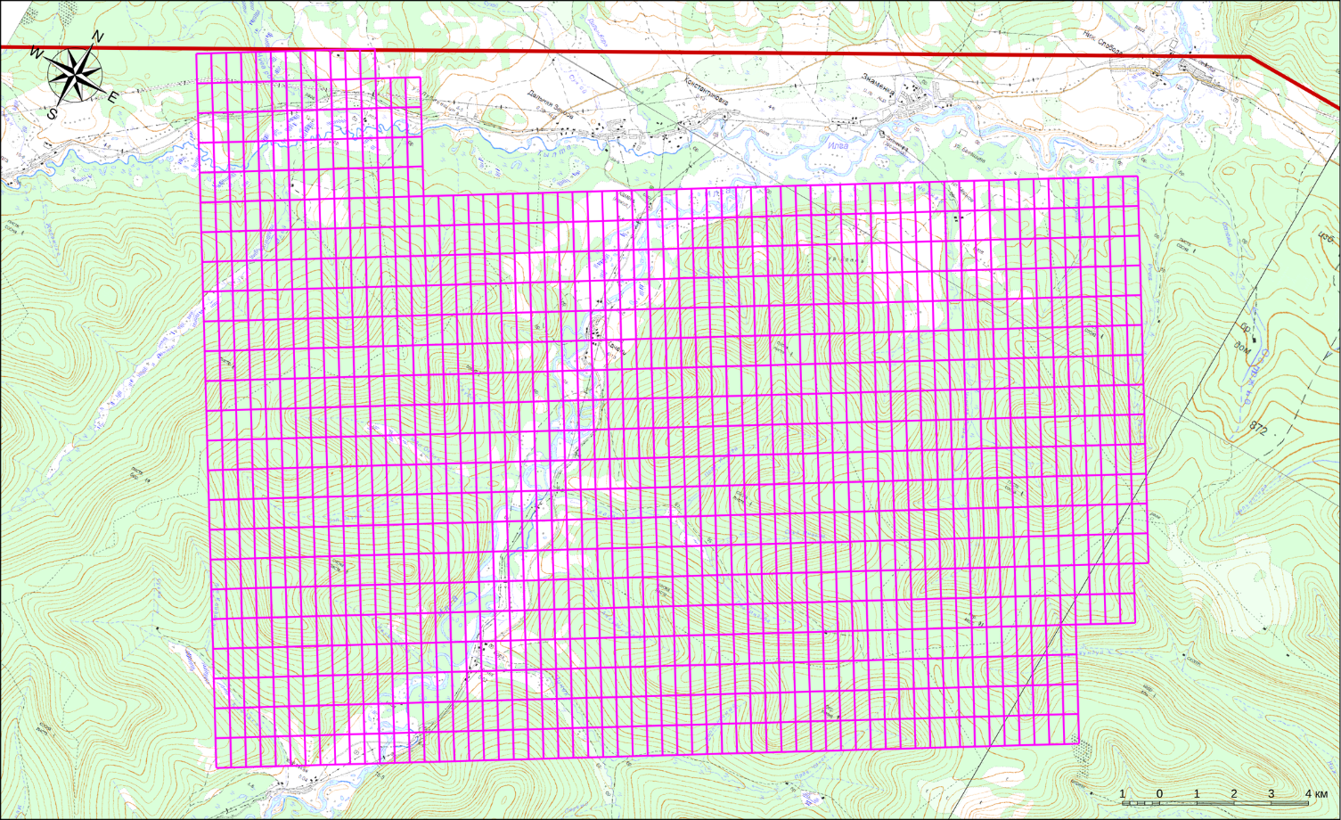

Рис. 1 Схема профилей выполнения высокоточной гравиразведочной съемки

Высокоточная профильная гравиразведочная съемка
Виды работ – высокоточная профильная гравиразведочная съемка по сейсморазведочным профилям 2D (Табл. 4, Рис.2). Шаг пунктов гравиметрических наблюдения по профилям 200 м.
Высокоточная профильная гравиразведочная съемка на сейсморазведочным профилях протяженностью 275 пог.км на территории Жигаловского и Качугского районов.
Всего количество пунктов гравиметрических наблюдений (ПГН) на сейсмопрофилях -1375 ПГН.
Таблица 4
Географические координаты начала и конца сейсморазведочных профилей 2D.
Профиль | Номер точки | X42 | Y42 | X2011 | Y2011 | X_МСК38 | Y_МСК38
1 | 1 | 18451399.26 | 6041008.73 | 18451418.60 | 6040976.90 | 631156.27 | 4134443.12
1 | 2 | 18463603.24 | 6047482.89 | 18463622.63 | 6047451.14 | 637451.27 | 4146742.41
1 | 3 | 18473602.35 | 6054447.03 | 18473621.76 | 6054415.36 | 644268.40 | 4156843.87
2 | 1 | 18451384.37 | 6037975.56 | 18451403.72 | 6037943.71 | 628123.25 | 4134383.69
2 | 2 | 18455913.23 | 6040170.26 | 18455932.60 | 6040138.44 | 630251.50 | 4138944.88
2 | 3 | 18457249.38 | 6040900.50 | 18457268.75 | 6040868.69 | 630962.13 | 4140291.78
2 | 4 | 18475540.73 | 6052097.52 | 18475560.17 | 6052065.85 | 641890.42 | 4158747.69
3 | 1 | 18451948.22 | 6034316.80 | 18451967.59 | 6034284.93 | 624456.10 | 4134893.86
3 | 2 | 18469755.96 | 6045315.66 | 18469775.39 | 6045283.93 | 635193.63 | 4152863.29
3 | 3 | 18476555.29 | 6049661.46 | 18476574.74 | 6049629.78 | 639439.48 | 4159726.42
4 | 1 | 18451297.19 | 6031406.26 | 18451316.57 | 6031374.37 | 621555.04 | 4134200.11
4 | 2 | 18477563.36 | 6047871.02 | 18477582.83 | 6047839.33 | 637634.25 | 4160708.16
5 | 1 | 18455811.11 | 6033277.00 | 18455830.51 | 6033245.14 | 623359.60 | 4138741.58
5 | 2 | 18451554.25 | 6038833.90 | 18451573.60 | 6038802.05 | 628979.11 | 4134566.18
6 | 1 | 18452696.60 | 6044177.72 | 18452715.94 | 6044145.91 | 634306.29 | 4135787.04
6 | 2 | 18455939.69 | 6040014.08 | 18455959.06 | 6039982.26 | 630094.93 | 4138969.05
6 | 3 | 18459656.83 | 6035663.01 | 18459676.24 | 6035631.18 | 625689.22 | 4142622.38
7 | 1 | 18454147.16 | 6045332.33 | 18454166.50 | 6045300.54 | 635439.62 | 4137254.59
7 | 2 | 18457200.00 | 6040900.00 | 18457219.38 | 6040868.19 | 630962.36 | 4140242.39
7 | 3 | 18463415.00 | 6033505.62 | 18463434.44 | 6033473.79 | 623476.66 | 4146348.93
8 | 1 | 18455677.02 | 6046199.85 | 18455696.37 | 6046168.06 | 636284.67 | 4138797.23
8 | 2 | 18458482.30 | 6041573.44 | 18458501.68 | 6041541.63 | 631616.98 | 4141534.60
8 | 3 | 18462128.88 | 6037335.76 | 18462148.30 | 6037303.95 | 627325.71 | 4145119.01
9 | 1 | 18458729.31 | 6047930.65 | 18458748.66 | 6047898.88 | 637970.65 | 4141875.01
9 | 2 | 18462055.46 | 6043814.66 | 18462074.85 | 6043782.88 | 633805.74 | 4145140.72
9 | 3 | 18464461.31 | 6040992.98 | 18464480.73 | 6040961.20 | 630948.71 | 4147505.15
10 | 1 | 18461054.15 | 6049248.95 | 18461073.51 | 6049217.20 | 639254.80 | 4144219.25
10 | 2 | 18470843.43 | 6037835.11 | 18470862.89 | 6037803.34 | 627697.15 | 4153840.91
11 | 1 | 18451425.18 | 6043447.69 | 18451444.52 | 6043415.87 | 633594.92 | 4134504.87
11 | 2 | 18458288.59 | 6034851.54 | 18458307.99 | 6034819.70 | 624897.82 | 4141242.21
12 | 1 | 18451382.97 | 6039476.57 | 18451402.32 | 6039444.72 | 629624.31 | 4134404.33
12 | 2 | 18460164.01 | 6044261.27 | 18460183.39 | 6044229.49 | 634280.14 | 4143255.81
13 | 1 | 18457318.96 | 6047130.91 | 18457338.31 | 6047099.13 | 637191.62 | 4140452.88
13 | 2 | 18460282.44 | 6043103.78 | 18460301.82 | 6043071.99 | 633120.90 | 4143357.24
14 | 1 | 18451404.93 | 6041541.77 | 18451424.27 | 6041509.94 | 631689.25 | 4134456.61
14 | 2 | 18453826.96 | 6038358.42 | 18453846.33 | 6038326.58 | 628470.25 | 4136831.97
15 | 1 | 18452106.97 | 6037174.30 | 18452126.33 | 6037142.45 | 627311.36 | 4135094.55
15 | 2 | 18454100.00 | 6038500.00 | 18454119.37 | 6038468.16 | 628607.83 | 4137107.09
15 | 3 | 18461626.34 | 6042676.42 | 18461645.73 | 6042644.64 | 632673.80 | 4144694.88
16 | 1 | 18454398.27 | 6043439.65 | 18454417.62 | 6043407.84 | 633543.21 | 4137477.90
16 | 2 | 18458613.69 | 6037851.25 | 18458633.09 | 6037819.43 | 627892.80 | 4141611.34
17 | 1 | 18457290.17 | 6045133.25 | 18457309.53 | 6045101.47 | 635194.36 | 4140394.74
17 | 2 | 18460310.87 | 6041148.86 | 18460330.26 | 6041117.06 | 631165.54 | 4143356.96
18 | 1 | 18451587.84 | 6038789.61 | 18451607.19 | 6038757.77 | 628934.33 | 4134599.12
18 | 2 | 18460280.88 | 6043732.39 | 18460300.26 | 6043700.61 | 633749.54 | 4143364.91
19 | 1 | 18455902.93 | 6044096.22 | 18455922.28 | 6044064.42 | 634177.69 | 4138992.24
19 | 2 | 18460131.72 | 6038517.94 | 18460151.13 | 6038486.12 | 628537.21 | 4143139.19
20 | 1 | 18467667.37 | 6052835.36 | 18467686.76 | 6052803.66 | 642744.02 | 4150885.23
20 | 2 | 18476710.37 | 6042147.79 | 18476729.85 | 6042116.06 | 631923.64 | 4159771.11
21 | 1 | 18451353.71 | 6036723.74 | 18451373.07 | 6036691.88 | 626871.84 | 4134334.66
21 | 2 | 18456582.44 | 6029329.86 | 18456601.86 | 6029297.98 | 619401.07 | 4139455.02

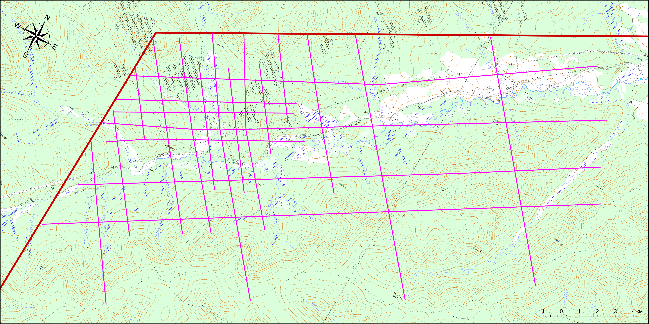
Рис. 2 Схема расположения проектных гравиметрических профилей
Качество полевых работ должно быть достаточным для выполнения камеральной обработки и геологической интерпретации результатов высокоточной профильной гравиразведочной съемки по линиям сейсморазведочных профилей (Рис.3).
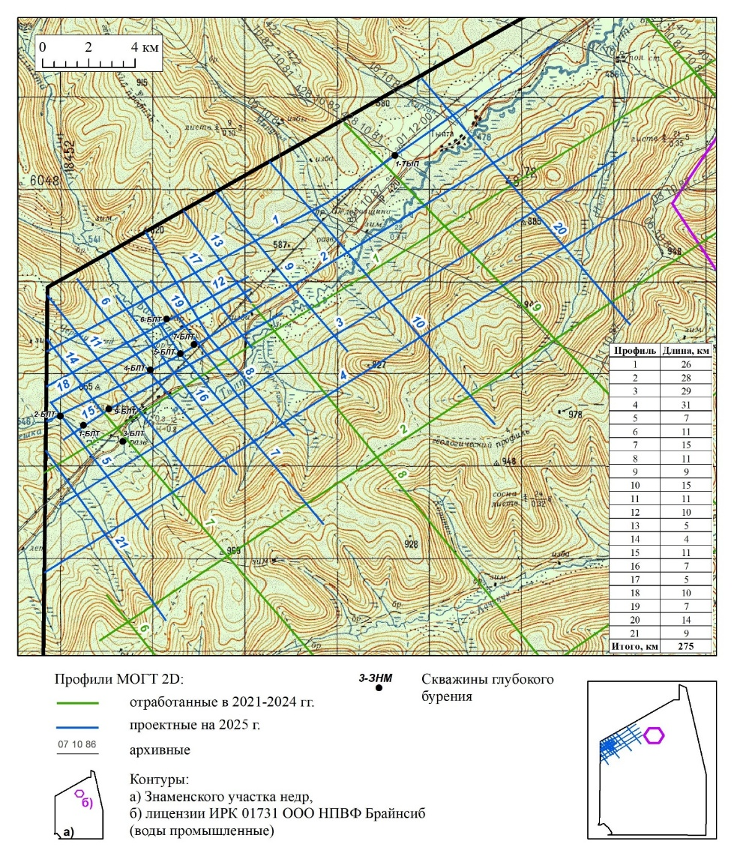
Рис.3 Проектная схема сейсморазведочных профилей МОГТ 2D

3.3 Сейсморазведочные работы МОГТ-2D
- виды работ – сейсморазведочные работы 2D;
- протяженность сейсмических профилей МОГТ 2D – 700 пог.км на территории Жигаловского и Качугского районов;
- масштаб съемки МОГТ 2D – 1:200 000;
- целевые горизонты – келорский, балыхтинский, христофоровский, осинский, усть-кутский, преоброженский, парфеновский, боханский, базальный, кора выветривания;
- интервал залегания нефтегазоперспективных горизонтов в абсолютных отметках от – 500 до – 3500 метров.
Таблица 5 Географические координаты точек начала, излома и конца профилей, 2D
Профиль | Точка | Пулково 1942 |  | ГСК-2011
 |  | X | Y | X | Y | С.Ш. | В.Д.
100 | 1 | 18472580.70 | 5986178.10 | 18472600.39 | 5986146.03 | 54° 00' 04,842" | 104° 34' 55,754"
100 | 2 | 18483525.00 | 5995917.00 | 18483544.71 | 5995885.03 | 54° 05' 21,502" | 104° 44' 54,692"
101 | 1 | 18456223.10 | 5991996.70 | 18456242.67 | 5991964.60 | 54° 03' 08,969" | 104° 19' 54,752"
101 | 2 | 18475263.00 | 6002716.00 | 18475282.63 | 6002684.04 | 54° 09' 00,209" | 104° 37' 18,152"
102 | 1 | 18503103.00 | 6037701.10 | 18503122.66 | 6037669.46 | 54° 27' 53,808" | 105° 02' 53,366"
102 | 2 | 18514412.20 | 6021570.60 | 18514431.99 | 6021538.91 | 54° 19' 11,424" | 105° 13' 18,425"
102 | 3 | 18515467.20 | 6020237.60 | 18515487.00 | 6020205.91 | 54° 18' 28,201" | 105° 14' 16,543"
103 | 1 | 18493862.90 | 5986120.80 | 18493882.71 | 5986088.82 | 54° 00' 05,476" | 104° 54' 24,159"
103 | 2 | 18516550.90 | 6005287.00 | 18516570.77 | 6005255.22 | 54° 10' 24,544" | 105° 15' 13,511"
103 | 3 | 18518076.50 | 6006037.10 | 18518096.37 | 6006005.33 | 54° 10' 48,619" | 105° 16' 37,775"
104 | 1 | 18472439.84 | 6016827.19 | 18472459.40 | 6016795.30 | 54° 16' 36,072" | 104° 34' 37,952"
104 | 2 | 18500512.03 | 5986150.06 | 18500531.88 | 5986118.11 | 54° 00' 06,552" | 105° 00' 29,201"
105 | 1 | 18451188.40 | 6021174.20 | 18451207.82 | 6021142.25 | 54° 18' 50,943" | 104° 15' 01,005"
105 | 2 | 18457498.72 | 6024563.66 | 18457518.16 | 6024531.76 | 54° 20' 42,587" | 104° 20' 48,305"
105 | 3 | 18461063.55 | 6027920.24 | 18461083.00 | 6027888.37 | 54° 22' 32,163" | 104° 24' 04,055"
105 | 4 | 18476437.99 | 6036548.36 | 18476457.50 | 6036516.60 | 54° 27' 14,596" | 104° 38' 13,292"
106 | 1 | 18453081.56 | 5997666.96 | 18453101.08 | 5997634.88 | 54° 06' 11,355" | 104° 16' 58,922"
106 | 2 | 18512720.40 | 6040109.40 | 18512740.10 | 6040077.81 | 54° 29' 11,156" | 105° 11' 47,687"
107 | 1 | 18462499.90 | 5986208.10 | 18462519.53 | 5986175.99 | 54° 00' 03,534" | 104° 25' 42,326"
107 | 2 | 18482488.00 | 6000633.70 | 18482507.69 | 6000601.76 | 54° 07' 53,930" | 104° 43' 56,658"
107 | 3 | 18515557.60 | 6028118.20 | 18515577.37 | 6028086.55 | 54° 22' 43,062" | 105° 14' 23,023"
108 | 1 | 18483447.45 | 5986113.97 | 18483427.70 | 5986146.00 | 575824.56 | 4165668.50
108 | 2 | 18498246.57 | 5997155.27 | 18498226.78 | 5997187.17 | 586649.25 | 4180628.28
108 | 3 | 18500348.54 | 6000001.75 | 18500328.75 | 6000033.63 | 589464.86 | 4182771.74
108 | 4 | 18510413.96 | 6006678.96 | 18510394.13 | 6006710.75 | 595994.42 | 4192934.14
109 | 1 | 18505498.51 | 5986139.19 | 18505478.63 | 5986171.13 | 575527.92 | 4187718.89
109 | 2 | 18509431.38 | 5989452.56 | 18509411.49 | 5989484.46 | 578783.64 | 4191699.86
109 | 3 | 18516377.79 | 5990638.34 | 18516357.86 | 5990670.21 | 579867.91 | 4198663.04
110 | 1 | 18466410.55 | 5986165.01 | 18466390.90 | 5986197.10 | 576124.28 | 4148632.59
110 | 2 | 18451074.68 | 6006787.97 | 18451055.20 | 6006820.00 | 596971.62 | 4133597.94
111 | 1 | 18474188.19 | 5986142.24 | 18474168.50 | 5986174.30 | 575987.97 | 4156409.85
111 | 2 | 18451167.14 | 6015044.61 | 18451147.70 | 6015076.60 | 605227.11 | 4133811.29
112 | 1 | 18484444.46 | 5986095.18 | 18484424.70 | 5986127.20 | 575791.21 | 4166665.20
112 | 2 | 18451208.22 | 6021141.95 | 18451188.80 | 6021173.90 | 611323.98 | 4133941.70
113 | 1 | 18487469.29 | 6030776.05 | 18487449.70 | 6030807.80 | 620426.30 | 4170343.77
113 | 2 | 18470103.90 | 6054313.52 | 18470084.50 | 6054345.20 | 644218.31 | 4153324.55
114 | 1 | 18482603.17 | 6029751.13 | 18482583.60 | 6029782.90 | 619472.80 | 4165462.77
114 | 2 | 18510690.45 | 6048911.45 | 18510670.80 | 6048943.00 | 638219.68 | 4193829.92
115 | 1 | 18451140.55 | 6012304.60 | 18451121.10 | 6012336.60 | 602487.42 | 4133744.57
115 | 2 | 18461276.79 | 6019094.21 | 18461257.30 | 6019126.13 | 609128.66 | 4143980.40
116 | 1 | 18451651.27 | 6005330.50 | 18451631.78 | 6005362.54 | 595505.68 | 4134153.22
116 | 2 | 18465292.70 | 6013864.04 | 18465273.17 | 6013895.97 | 603839.65 | 4147919.72
117 | 1 | 18501039.97 | 6004584.75 | 18501020.19 | 6004616.60 | 594037.48 | 4183530.14
117 | 2 | 18470862.90 | 6037803.35 | 18470843.43 | 6037835.12 | 627697.15 | 4153840.91
118 | 1 | 18516477.87 | 5997489.72 | 18516457.97 | 5997521.55 | 586717.25 | 4198863.21
118 | 2 | 18514747.92 | 5999159.63 | 18514728.04 | 5999191.45 | 588412.30 | 4197157.80
118 | 3 | 18511490.37 | 6001166.52 | 18511470.52 | 6001198.35 | 590466.66 | 4193929.85
118 | 4 | 18506294.45 | 6007885.81 | 18506274.65 | 6007917.62 | 597261.46 | 4188832.57
118 | 5 | 18505933.69 | 6013758.64 | 18505913.92 | 6013790.41 | 603139.17 | 4188557.80
118 | 6 | 18482967.04 | 6042158.92 | 18482947.52 | 6042190.62 | 631874.88 | 4166008.77
119 | 1 | 18493411.70 | 6004825.95 | 18493391.97 | 6004857.83 | 594390.24 | 4175905.80
119 | 2 | 18516258.58 | 6024411.98 | 18516238.79 | 6024443.65 | 613640.45 | 4199037.97
120 | 1 | 18495842.14 | 5986112.19 | 18495822.32 | 5986144.17 | 575641.86 | 4178062.69
120 | 2 | 18489023.00 | 5993976.03 | 18489003.25 | 5994007.99 | 583604.93 | 4171358.67
121 | 1 | 18515708.04 | 5986520.34 | 18515688.10 | 5986552.23 | 575760.02 | 4197933.23
121 | 2 | 18515927.48 | 5999302.68 | 18515907.59 | 5999334.50 | 588538.10 | 4198339.36

Таблица 6
Длины профилей.
Номер ПР | Длина, км |  |  | Номер ПР | Длина, км
100 | 15 |  |  | 111 | 37
101 | 22 |  |  | 112 | 48
102 | 21 |  |  | 113 | 29
103 | 31 |  |  | 114 | 34
104 | 42 |  |  | 115 | 12
105 | 30 |  |  | 116 | 16
106 | 73 |  |  | 117 | 45
107 | 68 |  |  | 118 | 53
108 | 41 |  |  | 119 | 30
109 | 17 |  |  | 120 | 10
 |  |  |  | 121 | 13
110 | 26 |  | Итого: 22 профиля |  | 700

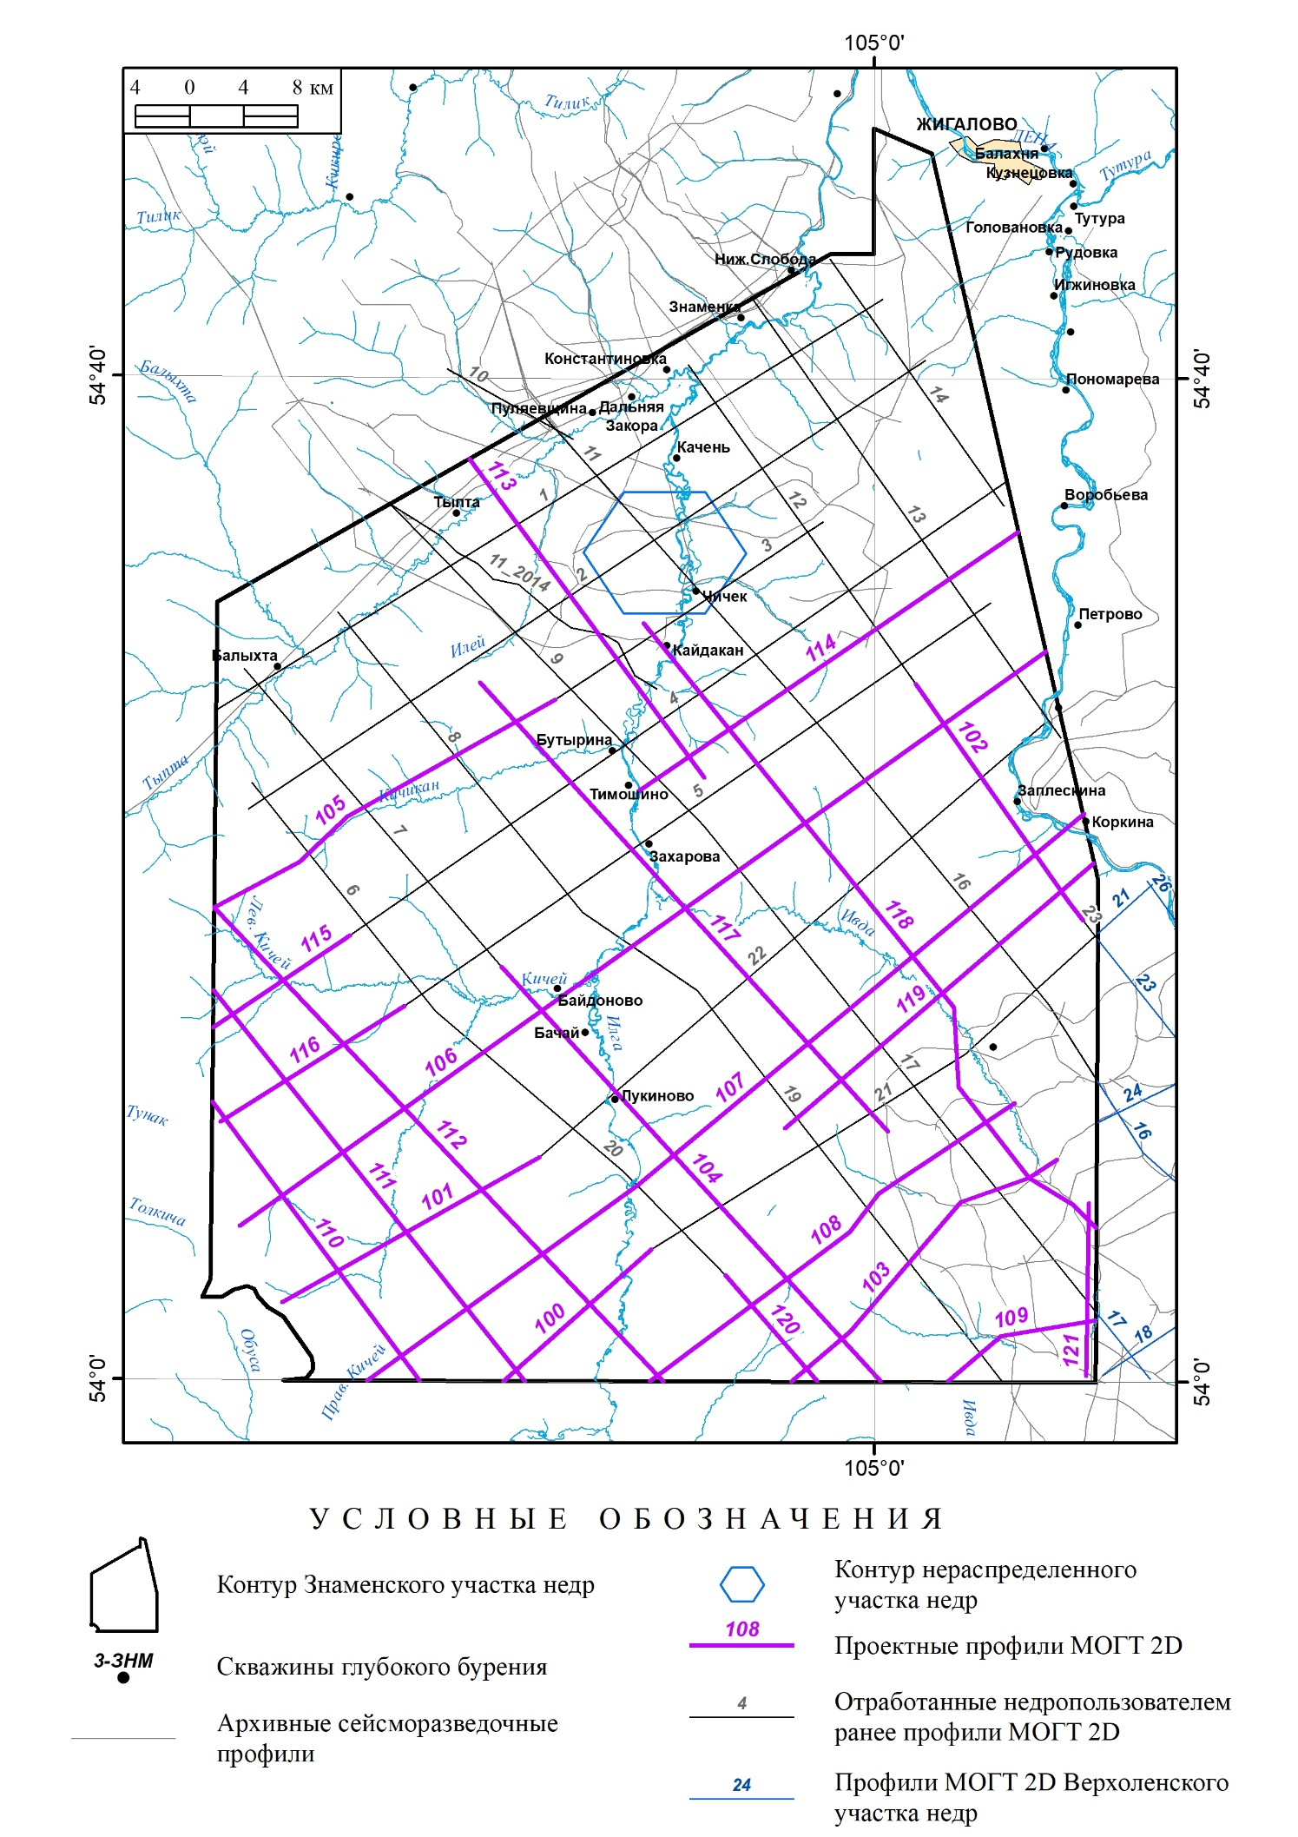
Рис.4 Проектная схема профилей МОГТ 2D

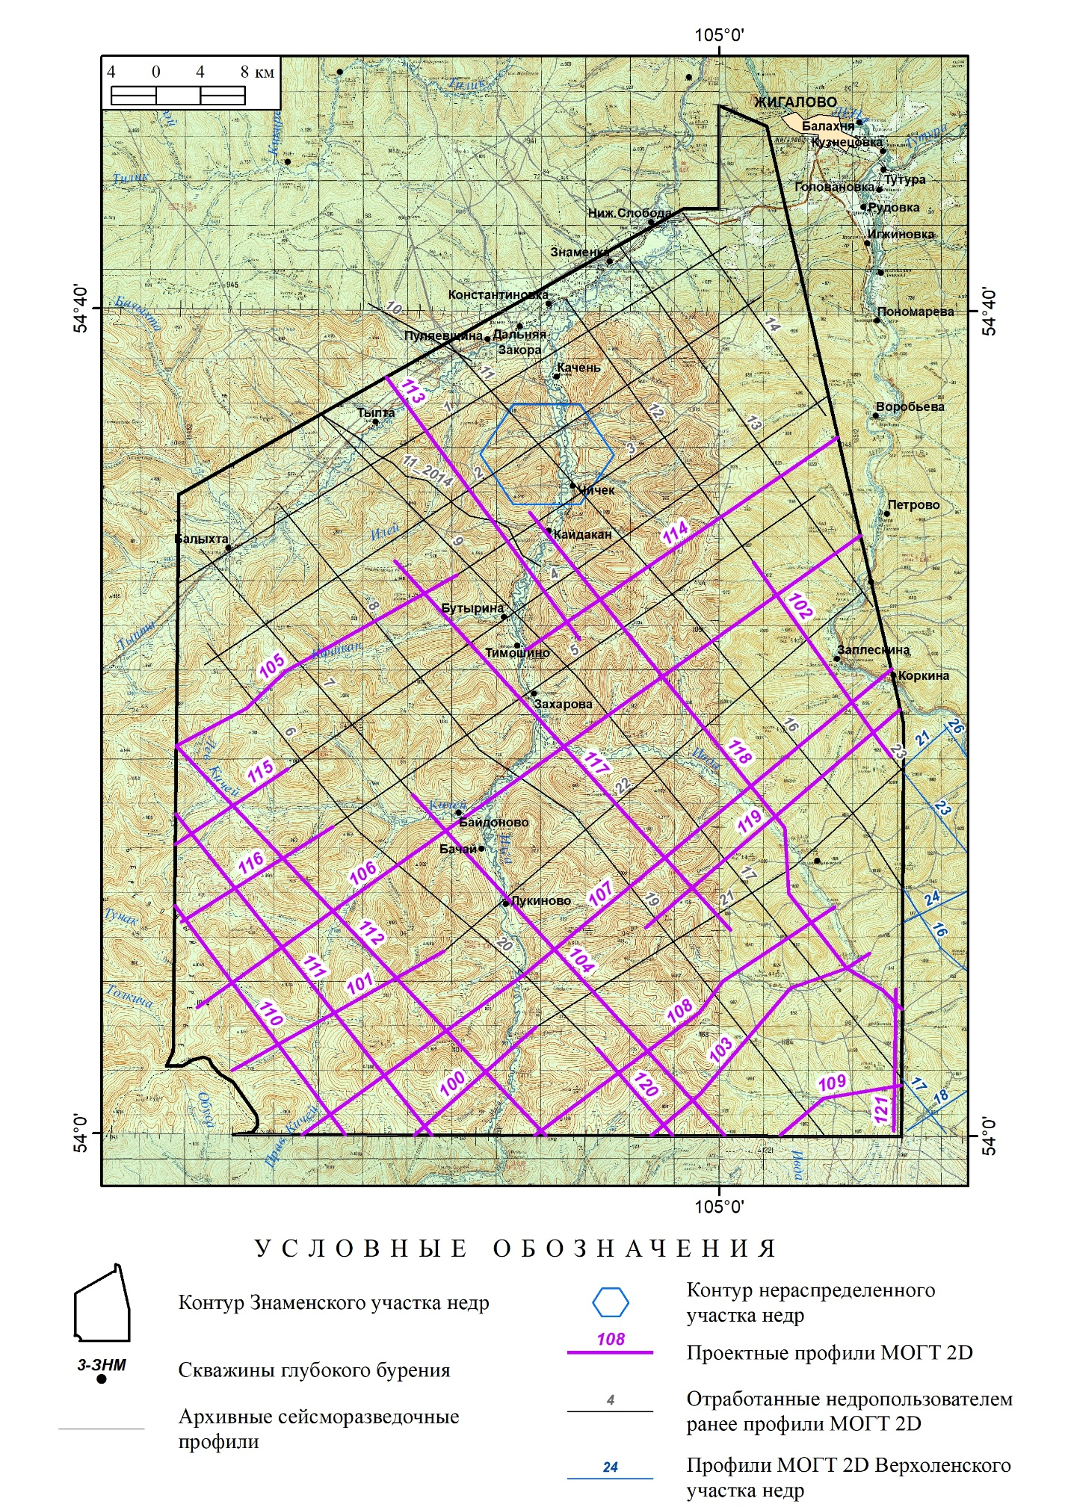
Рис.5 Проектная схема профилей МОГТ-2D на топооснове.

4. Задачи проектных полевых работ
4.1 Детальные сейсморазведочные работы МОГТ-3D должны обеспечить выполнение следующих задач:
- Построить детальную структурно-тектоническую и геологическую модель месторождения;
- Пересчитать запасы залежи категорий С1 и С2;
- Выявить новые перспективные горизонты венд-кембрийских отложений, дать оценку их запасов С2;
- Сделать рекомендации дальнейшего изучения и эксплуатации месторождения.

4.2 Специальная профильно-площадная высокоточная гравиразведочная съемка должна обеспечить выполнение следующих задач:
- Построение кондиционных карт силы тяжести в редукции Буге с различной плотностью промежуточного слоя;
- Детальное изучение характера распределения гравитационного поля;
- Изучение плотностных характеристик осадочного чехла, выявление зон разуплотнения и трассирование зон тектонической трещиноватости в осадочном чехле;
- Уточнение и детализация структурно-тектонической и геологической модели месторождения;
- Выделение аномалий типа «залежь» по методике геофизического обнаружения нефти и газа («ГОНГ»);
- Выделение участков, перспективных на поиски залежей нефти и газа;
- Формирование рекомендации для дальнейшего изучения и эксплуатации месторождения.

4.3 Сейсморазведочные работы МОГТ-2D должны обеспечить выполнение следующих задач:
- Изучения структурного плана осадочного чехла по основным отражающим сейсмическим горизонтам: Н1 – кровля литвинцевской свиты; Н2-кровля ангарской свиты, Н3 – нижнеангарская свита (бильчирский горизонт), Н4 –кровля булайской свиты (биркинский горизонт) свиты; К1 -кровля бельской свиты, К2 – граница среднебельской подсвиты; У – кровля усольской свиты; А - кровля осинского горизонта; Б – кровля карбонатного венда, включающего усть-кутский и преоброженский горизонты; М2 – кровля терригенной толщи венда, включающей парфеновский горизонт -отражение Мп, боханскоий горизонт - отражение Мбох. базальный горизонт – отражение Мбаз, кору выветривания – условное отражение КВ и Ф - кровля кристаллического фундамента.
- Глубинность изучения геологического разреза – максимально возможная (при предлагаемой системе наблюдения) глубина ниже кровли фундамента для получения представления о геолого-тектоническом строении фундамента, картирования зон деструкций и глубинных разломов.
- Отработать профили 2D по регионально-поисковой сети, приведённой на рис.4,5 с увязкой на сейсмопрофили 2D предыдущих сезонов (2022-2024г.г), с достаточной детальностью для решения геологической задачи и выбора стратегии дальнейших исследований – съёмка 3D, бурение.
- Качество полевых работ должно быть достаточным для выполнения полного комплекса последующих интерпретационных работ во временной и глубинной области на современном уровне.

5. Основные оценочные параметры:
Сейсморазведочные работы выполняются в соответствии с нормативными и регламентирующими документами РФ и внутренними регламентирующими документами недропользователя:
- «Правила подготовки проектной документации на проведение геологического изучения недр и разведки месторождений полезных ископаемых по видам полезных ископаемых», утвержденные приказом Минприроды России от 14.06.2016 г. №352 и изменения к правилам, утвержденные приказом Минприроды России от 29.05.2018 г. №226.
- «Временное положение об этапах и стадиях геологоразведочных работ на нефть и газ», приказ от 07.02.2001 г. №126.
- РП «Проектирование и производство сейсморазведочных работ 2D и 3D на суше».
- МР – «Методико-технологические требования к производству полевых сейсморазведочных работ 2D и 3D на суше».
- РИ «Технологический контроль полевых сейсморазведочных работ 2D и 3D на суше».
- МУ «Форматы хранения, представления и обмена сейсмической информации».
Специальная профильно-площадная высокоточная гравиразведочная съемка выполняется в соответствии с нормативными и регламентирующими документами РФ и внутренними регламентирующими документами недропользователя:
- «Правила подготовки проектной документации на проведение геологического изучения недр и разведки месторождений полезных ископаемых по видам полезных ископаемых», утвержденные приказом Минприроды России от 14.06.2016 г. №352 и изменения к правилам, утвержденные приказом Минприроды России от 29.05.2018 г. №226.
- «Временное положение об этапах и стадиях геологоразведочных работ на нефть и газ», приказ от 07.02.2001 г. №126.
- Инструкция по гравиразведке. М.: Недра, 1980, утвержденной заместителем Министра геологии СССР, начальниками Военно-топографического управления Генерального штаба, Главного управления навигации и океанографии Министерства обороны, Главного управления геодезии и картографии при Совете Министров СССР, директором института Физики Земли Академии наук СССР;
- Временные дополнения к Инструкции по гравиразведке (М., 1980) Раздел VIII. Порядок, состав и формы представления первичных материалов полевых гравиразведочных работ в Государственный банк цифровой геологической информации, утвержденным 11.07.1996 первым заместителем Председателя Роскомнедра;
- Инструкция по топографо-геодезическому и навигационному обеспечению геологоразведочных работ. – М. 1996. – 46 с.
- Федеральные нормы и правилами в области промышленной безопасности «Правила безопасности в нефтяной и газовой промышленности», утвержденными приказом Федеральной службы по экологическому, технологическому и атомному надзору от 12.03.2013 № 101;
- Национальный стандарт РФ ГОСТ Р 53579-2009 «Система стандартов в области геологического изучения недр (СОГИН). Отчет о геологическом изучении недр. Общие требования к содержанию и оформлению», утвержденным приказом Федерального агентства по техническому регулированию и метрологии от 15.12.2009 № 877-ст;
- Другими действующими инструкциями, нормативно-правовыми документами РФ, регламентами

6. Методика полевых работ
6.1. Методика полевых детальных сейсморазведочных работ МОГТ-3D
Таблица 7
Методико-технологические характеристики съемки МОГТ-3 D (770 км², сетка 400м*800м)
1. Методика наблюдений | МОГТ 3D
Сейсмостанция | Телеметрическая система Sercel 428 XL (или отечественные телеметрические системы – классом не хуже Sercel 428 XL и обеспечивающие запись собственных процессов сейморегистрирующего тракта с подключенными группами геофонов)
Формат записи | SEG D rev. 2.0 (или SEG Y) 32 битовый демультиплексированный IEEE (поддержка номеров записей больше 9999 – обязательна)
2. Параметры регистрации:
Шаг дискретизации, мс | 1
Длительность регистрации, сек | 4
Размер бина, м | 25х25
ФВЧ | Выкл.
ФНЧ | ¾ (0,8) Найквиста, min F
РФ | выкл.
3. Система наблюдения | Центрально-симметричная типа «крест»
Ориентация линий возбуждения | Вдоль простирания основных структурных элементов
Количество активных каналов | 3840
Общее количество каналов не менее | 5500
Количество рабочих каналов на 1 линии приема | 160
Ближайшие к линии возбуждения каналы | 72,73
Количество линий перекрытия между блоками | 1
Номинальная кратность | 60
Мин. кратность в эксклюзивных зонах (кроме ОЗУ, см. ниже). | 84% от полной
Максимальное удаление вдоль ЛПП, м | 3975
Максимальное удаление источник-приемник, м | 6213
Минимальное удаление источник-приемник, м | 35.35
Расстояние между ПВ на линии возбуждения, м. | 50
Расстояние между линиями возбуждения, м. | 800
Расстояние между ПП на линии возбуждения, м. | 50
Расстояние между линиями приема, м. | 400
4. Параметры группирования сейсмоприемников
Тип сейсмоприемников | GS-20DX (10Гц)
Вид группирования | В точку
Число сейсмоприемников в группе | 6
База группирования сейсмоприемников, м | Точечная
5. Источник колебаний
Метод возбуждения колебаний | Взрывной
Количество скважин на 1 ф.н. | 1 скв. или группа из 3 скв.
Глубина погружения заряда, м | 5-15* (в зависимости от количества скважин на 1 ф.н)
Вес заряда, кг | 1-3*(в зависимости от количества скважин на 1 ф.н)
Тип ВВ | ВЭЛ-40/500 или аналог
Вид средств инициирования | ЭДС-1
Тип бурового станка | Самоходная буровая установка УРБ-2А2 (или аналог)
Укупорка заряда в скважинах | Шламом.
6. Объемы работ
Объем работ, всего: кв.км | 700 км²
Оставление сейсмокос на ПР, % | 90
Работа в условиях инфраструктурных помех, % | 10
Опытные работы, отр.см | 1
7. Топографические работы МОГТ:
Геодезическое оборудование | Trimble R7 GNSS или аналог
Системы глобального позиционирования | 2 «базовых» + 6 «роверных» приемника
- Вынос на местность проектной сети профилей | От пунктов государственной геодезической сети (ГГС) и опорной геодезической сети сгущения, точность выноса ±5м (создается спутниковой системой привязки GPS)
- Разбивка пикетов по профилям | При помощи системы спутниковой привязки GPS
- Плановая привязка | GPS (среднеквадратическая погрешность (СКП) определения ПГН в плане ± 2,0 м)
- Высотная привязка | GPS (СКП не грубее ± 1,5 м)
- Закрепление ПГН | Закрепляются вехами с маркировкой. Сеть планово-высотного обоснования закрепляется временными знаками без закладки центра
- Каталог координат и высот | На магнитных или оптических носителях в формате .txt
*- параметры уточняются по результатам опытных работ

Рубка просек:
- Подготовка (рубка) просек для сейсмических профилей проводится силами Подрядчика. Предусмотрена ширина линий ПВ – 4 метра, линий ПП – 2 метра.
- Рубка должна осуществляться ручным способом. Рубка просек включает в себя:
- подготовительные работы;
- валка деревьев спиливанием;
- обрубка, обрезка сучьев;
- трелевка хлыстов к месту складирования (для дальнейшей реализации древесины Федеральным агентством по управлению государственным имуществом в порядке, установленном постановлением Правительства РФ от 23.07.2009 № 604 «О реализации древесины, которая получена при использовании лесов, расположенных на землях лесного фонда, в соответствии со статьями 43-46 Лесного кодекса Российской Федерации»);
- очистка места рубки от порубочных остатков.
Подготовительные работы проводятся до начала валки леса. Проверяется исправность и комплектность инструмента и средств индивидуальной защиты, производится осмотр и подготовка бензопил к работе согласно инструкции по безопасности труда при проведении лесорубочных работ бензопилой.
В первую очередь производится уборка зависших деревьев, стоящих в зоне падения спиливаемых деревьев, в радиусе равном их высоте.
Валка леса спиливанием осуществляется вальщиком леса. В сложных условиях валка леса осуществляется вальщиком и лесорубом совместно. Деревья валят на профиль и раскряжевывают. Высота пней должна быть не более 1/3 диаметра среза или 10 см для деревьев диаметром менее 30 см.
Обрезка (бензопилой) и обрубка сучьев (топором) производится лесорубом и раскряжёвщиком.
Очистка мест рубки от порубочных остатков может осуществляется следующими способами: сбором порубочных остатков в кучи и валы с оставлением их на месте для перегнивания и для подкормки диких животных в зимний период; разбрасыванием измельченных порубочных остатков в целях улучшения лесорастительных условий; укладкой и оставлением на перегнивание порубочных остатков на месте рубки; вывозом порубочных остатков в места их дальнейшей переработки.
Указанные способы очистки мест рубок при необходимости могут применяться комбинированно.
Срубленная древесина должна складироваться на территории временных площадок для складирования древесины (лесные склады, местоположение которых отображено в Проекте освоения лесов) и храниться до момента передачи Федеральному агентству по управлению государственным имуществом. По периметру площадки со складированной древесиной прокладываются минполосы в пределах лесосеки.
В соответствии с Правилами пожарной безопасности в лесах, утвержденными постановлением Правительства РФ от 07.10.2020 № 1614, меры предупреждения лесных пожаров осуществляются в целях недопущения возникновения лесных пожаров, их распространения, а также возможности оперативной доставки сил и средств пожаротушения к местам лесных пожаров. Имеющиеся дороги и просеки максимально используются в целях обеспечения пожарной безопасности в лесах. Складирование древесины на существующих дорогах и просеках не допускается.
Складирование заготовленной древесины должно производиться с соблюдением пункта 31 Правил пожарной безопасности в лесах.
Места складирования и противопожарные разрывы вокруг них очищаются от горючих материалов и отделяются противопожарной минерализованной полосой шириной не менее 1,4 метра, а в хвойных лесных насаждениях на сухих почвах - 2 такими полосами на расстоянии
5-10 метров одна от другой.
При этом допускается складирование вырубленной древесины в границах просеки с соблюдением требований пункта 29 Правил пожарной безопасности в лесах в случае, если выполнение требований пункта 31 Правил пожарной безопасности в лесах при складировании невозможно ввиду отсутствия близлежащих открытых пространств или ширины просеки.
При использовании лесов в целях осуществления геологического изучения недр и разведки полезных ископаемых не допускается валка деревьев и расчистка от древесной растительности с помощью бульдозеров, захламление порубочными остатками приграничных полос и опушек, повреждение стволов и скелетных корней опушечных деревьев, оставление (хранение) свежесрубленной древесины в лесу в летний период без принятия мер по предохранению ее от заселения стволовыми вредителями в соответствии с Правилами санитарной безопасности в лесах.
Рубка древесины должна осуществляется в соответствии с приказом Минприроды России от 01.12.2020 № 993.
Все опасные участки профиля (выносы, объезды, переправы и т.д.) обозначаются на местности соответствующими знаками, маркерными лентами.
- В местах продолжения профилей предыдущих сезонов обеспечить перекрытие ПП для сохранения непрерывной полной кратности.
- Организация рабочего места для оперативной обработки и оценки качества полевых материалов.

Отработка вдоль реки Илга и на орехово-промысловых участках:
Вдоль реки Илга и на орехово-промысловых участках расположены особо защитные участки (ОЗУ), где не позволено проводить рубку леса. Исполнитель должен предусмотреть техническую возможность отработки максимально возможного объёма ПВ в этих зонах, при этом здесь допускается снижение кратности до 60% от полной.

Технологический контроль полевых сейсморазведочных работ выполняется силами Подрядчика, методическое руководство осуществляется силами Заказчика. Контроль качества полевых сейсмических материалов выполняется подрядчиком камеральных работ или Заказчиком на основе данных полевой обработки материалов. Работы полевого этапа, контроля и камерального этапа должны выполнять независимые подрядчиками.

6.2 Методика специальной профильно-площадной высокоточной гравиразведочной съемки
Таблица 8
Методико-технологические характеристики специальной профильно-площадной высокоточной гравиразведочной съемки

1. Методика наблюдений | Площадная/ профильная гравиразведочная съемка
Статические гравиметры | Автоматизированные цифровые гравиметры Sintrex CG-6 (или аналогичные им с фактической погрешностью не более ± 0,005 мГал)
Количество статических гравиметров (по 3D профилям) | Не менее восьми приборов
Количество статических гравиметров (по 2D профилям) | Не менее четырех приборов
Баллистический гравиметр  (для увязки центрального каркасного опорного гравиметрического пункта в единую систему государственной гравиметрической сети) | MicroG-LaCoste A10 или отечественные аналоги типа ГАБЛ, ГБЛ, ГБЛМ  (с фактической погрешностью не более  ± 0,010 мГал)
Количество баллистических гравиметров | Один прибор
2. Параметры сеанса наблюдений статическими гравиметрами: | Наблюдения выполняются на опорных и рядовых ПГН
Продолжительность сеанса наблюдения статическим гравиметром (Cycle Delay)  на рядовых/опорных пунктах, минут | 3/6
Количество циклов в сеансе наблюдений  (# Of Cycles) | 6/12
Время считывания в цикле (Read Time), секунд | 25
Задержка начала измерения в цикле  (Start Delay), секунд | 5
Наклон уровней гравиметра не должен превышать | 20 угловых единиц
3. Параметры сеансов наблюдений баллистическим гравиметром | Наблюдения выполняются на центральном каркасном опорном гравиметрическом пункте
Количество кондиционных сеансов наблюдения | 4
Количество азимутов ориентирования гравиметра в каждом сеансе наблюдений | 2 (восток и запад)
Количество серий (сетов) в каждом азимуте сеанса наблюдений | 3
Количество бросков свободно падающего тела в каждой серии (сете) сеанса наблюдений | 90
Требования к выполнению сеансов наблюдений | Сеансы наблюдений должны быть выполнены в разные календарные дни
4. Методика специальной профильно-площадной высокоточной гравиразведочной съемки | Трехступенчатая по центральной системе (опорный каркасный пункт, опорные заполняющие пункты, рядовые пункты)
Наблюдения на пунктах опорной сети | По центральной системе от каркасного опорного пункта
Количество каркасных опорных гравиметрических пунктов (по 3D профилям) | Один  (на котором выполняются наблюдения баллистическим гравиметром)
Количество каркасных опорных гравиметрических пунктов (по 2D профилям) | Определяется Проектом на выполнение съемки, но не менее 4
Количество заполняющих гравиметрических опорных пунктов (по 3D профилям) | Определяется Проектом на выполнение съемки, но не менее 25
Количество заполняющих гравиметрических опорных пунктов (по 2D профилям) | Определяется Проектом на выполнение съемки, но не менее 12
Количество рядовых гравиметрических пунктов наблюдений (ПГН) (по 3D профилям) | 7 682
Количество рядовых гравиметрических пунктов наблюдений (ПГН) (по 2D профилям) | 1375
Кратность кондиционных сеансов наблюдения на пунктах каркасной опорной сети | Не менее 6
Кратность кондиционных сеансов наблюдения на пунктах заполняющей опорной сети | Не менее 4
Кратность кондиционных сеансов наблюдения на пунктах рядовой сети | Однократная
Процент контроля на рядовых гравиметрических пунктах, % | 5
Требования к выполнению контроля | Должно быть проконтролировано каждое рядовое звено
СКП гравиметрических измерений на пунктах каркасной опорной сети, мГал | ±0.008
СКП гравиметрических измерений на пунктах заполняющей опорной сети, мГал | ±0.010
СКП гравиметрических измерений на пунктах рядовой сети, мГал | ±0.020
Количество и протяженность интерполяционных профилей | Определяется Проектом в соответствии с требованиями «Инструкции по гравиразведке»
5. Требования к гравиметрическим звеньям
Продолжительность опорного гравиметрического звена | Не более 10 часов
Продолжительность рядового гравиметрического звена | Не более 8 часов*
Настройки перед началом выполнения гравиметрической съемки | - чувствительность уровней к наклону  - величина сползания нуль-пункта (не более 0,20 мГал/сутки)
6. Объемы работ
Площадь исследования, всего: кв.км | 400
Длина гравиразведочных профилей, пог.км | 275
Всего количество ПГН (по 3D профилям) | 7 682
Всего количество ПГН (по 2D профилям) | 1375
Плотность ПГН на 1 кв.км | 19,2
Шаг ПГН по профилю (м) | 200
Количество гравиметрических контрольных наблюдений на пунктах рядовой гравиметрической сети (5%), ПГН (по 3D профилям) | Не менее 384
Количество гравиметрических контрольных наблюдений на пунктах рядовой гравиметрической сети (5%), ПГН (по 2D профилям) | Не менее 69
7. Геодезические работы:
Спутниковое геодезическое оборудование | Trimble R9s, R10 GNSS или аналоги
Количество спутниковых комплектов (по 3D профилям) | 4 «базовых» + 16 «роверных» приемника
Количество спутниковых комплектов (по 2D профилям) | 4 «базовых» + 10 «роверных» приемника
Количество планово-высотной привязки каркасных опорных гравиметрических пунктов, ПГН (по 3D профилям) | Определяется Проектом на выполнение съемки, но не менее 8
Количество планово-высотной привязки каркасных опорных гравиметрических пунктов, ПГН (по 2D профилям) | Определяется Проектом на выполнение съемки, но не менее 4
Количество планово-высотной привязки заполняющих опорных гравиметрических пунктов, ПГН (по 3D профилям) | Определяется Проектом на выполнение съемки, но не менее 20
Количество планово-высотной привязки заполняющих опорных гравиметрических пунктов, ПГН (по 2D профилям) | Определяется Проектом на выполнение съемки, но не менее 12
Количество планово-высотной привязки рядовых гравиметрических пунктов, ПГН (по 3D профилям) | 7 682
Количество планово-высотной привязки рядовых гравиметрических пунктов, ПГН (по 2D профилям) | 1375
Количество контрольных наблюдений на пунктах рядовой гравиметрической сети (5%), ПГН (по 3D профилям) | Не менее 384
Количество контрольных наблюдений на пунктах рядовой гравиметрической сети (5%), ПГН (по 2D профилям) | Не менее 59
- Вынос на местность пунктов наблюдения на сейсмические профиля | От пунктов государственной геодезической сети (ГГС) и опорной геодезической сети сгущения, точность выноса в натуру ПГН - ± 2 м (создается спутниковой системой привязки GPS)
Планово-высотная привязка ПГН | При помощи системы спутниковой привязки GPS
- определение координат ПГН | GPS (среднеквадратическая погрешность (СКП) определения ПГН в плане ± 0,50 м)
- определение высот ПГН | GPS (СКП не более ± 0,08 м)
- Закрепление ПГН | Закрепляются вехами с маркировкой. Сеть планово-высотного обоснования и опорные гравиметрические пункты закрепляется временными знаками без закладки центра
- Каталог координат и высот | На магнитных или оптических носителях в формате .txt
8. Требования к метрологическому обеспечению гравиметрической аппаратуры | Обязательное условие
Статические гравиметры | Должны иметь сертификат калибровки 2025г. на сертифицированном гравиметрическом полигоне
Баллистический гравиметр | Должен иметь сертификат о калибровке 2025г. в организации, имеющей сертифицированные пункты с известным абсолютным значением силы тяжести.
*- в отдельных случаях допускается увеличение продолжительности гравиметрического звена
Отработка вдоль реки Илга и на орехово-промысловых участках:
Вдоль реки Илга и на орехово-промысловых участках расположены особо защищаемые участки (ОЗУ), где не позволено проводить рубку леса. Расположение этих зон приведено на рисунке 6. Исполнитель должен предусмотреть техническую возможность отработки максимально возможного объёма ПГН в этих зонах без рубки леса.

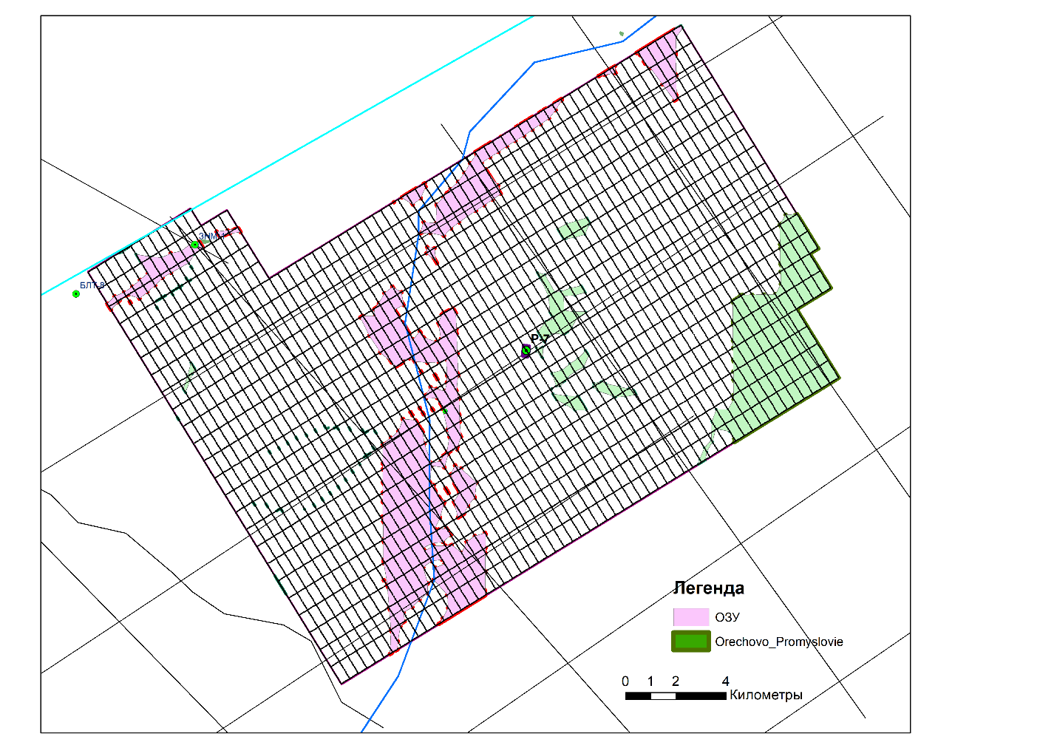
Рис. 6 Расположение особо защищаемых участков

Технологический контроль специальной профильно-площадной высокоточной гравиразведочной съемки выполняется силами Подрядчика, методическое руководство осуществляется силами Заказчика. Контроль качества полевых гравиметрических материалов выполняется Подрядчиком полевых работ или Заказчиком на основе данных полевой обработки материалов. Работы полевого этапа, контроля и выполнение камерального этапа должен выполнять Подрядчик.

6.3 Методика сейсморазведочных работ МОГТ-2D:
Таблица 9 Методико-технологические характеристики съемки МОГТ-2D. М=1:200 000
1.Методика наблюдений | МОГТ 2D
Сейсмостанция | телеметрическая система Sercel 428 XL (или отечественные телеметрические системы – классом не хуже Sercel 428 XL и обеспечивающие запись собственных процессов сейморегистрирующего тракта с подключенными группами геофонов) 428-XL
Тип волн | продольные
Формат записи | SEG D rev. 2.0 (или SEG Y) 32 битовый демультиплексированный IEEE (поддержка номеров записей больше 9999 – обязательна)
2.Параметры регистрации:
Шаг дискретизации, мс | 1
Длительность регистрации, сек | 6
ФВЧ | выкл.
ФНЧ | ¾ (0,8) Найквиста, min F
РФ | выкл.
4. Система наблюдения | центрально-симметричная
Количество активных каналов | 161
Необходимое общее количество каналов не менее | 640
Ближайшие к пункту возбуждения каналы | 80 и 82 (81 на ПВ)
Номинальная кратность | 80
Мин. кратность в эксклюзивных зонах | 64
Максимальное удаление ПВ-ПП, м | 4000
Минимальное удаление ПВ-ПП, м | 0
Расстояние между ПП, м. | 50
Расстояние между ПВ, м. | 50
5. Параметры группирования сейсмоприемников
Тип сейсмоприемников | GS-20DX (10Гц)
Соединение сейсмоприемников | последовательно-параллельное (6х2)
Группирование сейсмоприемников | линейное равномерное
Число сейсмоприемников в группе | 12
База группирования сейсмоприемников, м | 25 (или в точке)
6. Источник колебаний
6.1. Способ возбуждения колебаний | Взрывной
Тип буровой установки | УРБ-4Т бурение пневмоударником с продувкой, а также шнеками (или аналог)
Количество скважин на 1 ф.н. | 1 скв. или группа из 3 скв.
Глубина погружения заряда, м | 15 (при количестве 3 скважин на 1 ф.н., уточняется по результатам опытных работ, но не менее 5м)
Вес заряда, кг | 1-3 (в зависимости от количества скважин на 1 ф.н., уточняется по результатам опытных работ)
Тип ВВ | ТП-1000 или аналог
Вид средств инициирования | ЭДС-1
7. Объемы работ
Объем работ, всего: пог. км. | 700
Объем производственных работ в ФН | 14000
Объем опытных работ в ФН | 15
Категории трудности проведения сейсморазведочных работ: III кат. % | 80-уточняется по результату детальной рекогносцировки
Оставление сейсмокос на ПР, % | 100
Работа в условиях помех, % | 15
Опытные работы | по выбору величины заряда и глубины взрывной скважины.
8. Топографические работы МОГТ:
Геодезическое оборудование | Trimble R7 GNSS или аналог
Системы глобального позиционирования | 3 «базовых» + 2 «роверных» приемника
- Вынос на местность проектной сети профилей | От пунктов государственной геодезической сети (ГГС) и опорной геодезической сети сгущения, точность выноса ±5м (создается спутниковой системой привязки GPS)
- Разбивка пикетов по профилям | При помощи системы спутниковой привязки GPS
- Плановая привязка | GPS (среднеквадратическая погрешность (СКП) определения ПГН в плане ± 2,0 м)
- Высотная привязка | GPS (СКП не грубее ± 1,5 м)
- Закрепление ПГН | Закрепляются вехами с маркировкой. Сеть планово-высотного обоснования закрепляется временными знаками без закладки центра
- Абрис профиля | Должен быть масштабирован
- Каталог координат и высот | На магнитных или оптических носителях в формате .txt

Обязательные условия:
Рубка просек. Подготовка профилей (рубка просек) выполняется исполнителем полевых работ. Предусмотрена ширина– 4метра. Суммарный объём рубки просек по землям лесного фонда составляет 280га.
Технологический контроль: Технологический контроль полевых сейсморазведочных работ выполняется силами Подрядчика, методическое руководство осуществляется силами Заказчика. Контроль качества полевых сейсмических материалов выполняется представителем Заказчика на основе данных полевой обработки материалов. Подрядчик обеспечивает организацию рабочего места для оперативной обработки и оценки качества полевых материалов.

7. Задачи Подрядчика на этапе полевых работ
7.1 Детальные сейсморазведочные работы МОГТ-3D:
- Написание проекта полевых работ 3D и организация проведения экспертизы проектной документации.
- Перенос с проектной схемы в натуру и выполнить геодезическую привязку пунктов возбуждения и приёма сейсмических колебаний современными навигационными системами с точностью, обеспечивающей проведение работ масштаба 1:25 000.
- Проведение перед началом производственных наблюдений опытно-методических работ.
- Обеспечение выполнения полевых сейсмических исследований в соответствии с настоящим Техническим (геологическим) заданием и требованиями регламентов Заказчика, в сроки, предусмотренные Календарным планом.
- Обеспечение ежедневного контроля качества полевых материалов и геометрии наблюдений посредством их обработки с использованием полевого обрабатывающего центра по согласованному с Заказчиком набору процедур обработки.
- Обеспечение ежедневного информирования Заказчика о ходе полевых работ.
- Проведение окончательной приёмки полевых сейсморазведочных материалов комиссией с участием представителей Заказчика и подрядчика обработки. Место проведения окончательной приёмки определяется Заказчиком.

7.2 Специальная высокоточная гравиразведочная съемка:
7.2.1 На этапе выполнения полевых работ:
- Разработка Проектов специальной высокоточной площадной и профильной гравиразведочной съемки.
- Организация и оснащение полевой гравиметрической партии.
- Мобилизация гравиметрической партии на площадь работ.
- Рекогносцировка и обследование территории Знаменского участка недр.
- Вынос с проектной схемы в натуру и выполнение планово-высотной привязки опорных и рядовых гравиметрических пунктов современными спутниковыми геодезическим системами с точностью, требуемой Техническим (геологическим) заданием и обеспечивающей решение геологических задач.
- Обеспечение выполнения полевых гравиметрических исследований в соответствии с настоящим Техническим (геологическим) заданием, нормативной документации и требованиями регламентов Заказчика, в сроки, предусмотренные Календарным планом.
- Обеспечение ежедневного контроля качества полевых гравиметрических и геодезических материалов посредством их обработки с использованием полевого обрабатывающего центра.
- Обеспечение ежедневного информирования Заказчика о ходе полевых работ.
- Мобилизация гравиметрической партии на основную базу предприятия Подрядчика.
- Выполнение завершающей полевой обработки исходных материалов на стационарном ВЦ Подрядчика.
- Проведение окончательной приёмки полевых гравиразведочных материалов комиссией с участием представителей Заказчика и подрядчика обработки. Место проведения окончательной приёмки определяется Заказчиком.
7.2.2 На этапе камеральной обработки и геологической интерпретации результатов высокоточной гравиразведочной съемки:
- Выполнение камеральной обработки полевых гравиметрических материалов.
- Выполнение геологической интерпретации результатов высокоточной профильной гравиразведочной съемки.
- Выделение участков, перспективных на поиски залежей нефти.
- Формирование текста отчета с графическими приложениями.
- Защита отчета на ГТС Заказчика.
Передача Заказчику отчетных материалов и исходных полевых данных

7.3 Сейсморазведочные работы МОГТ-2D:
- Проектирование и полевые сейсморазведочные работы должны выполняться в соответствии: - с РП «Проектирование и производство сейсморазведочных работ 2D и 3D на суше», с МР – «Методико-технологические требования к производству полевых сейсморазведочных работ 2D и 3D на суше», с РИ - «Технологический контроль полевых сейсморазведочных работ 2D и 3D на суше». Проектную схему наблюдений составить с учетом ландшафтных и техногенных условий и согласовать с Заказчиком.
- Перенести с проектной схемы в натуру и выполнить геодезическую привязку пунктов возбуждения и приёма сейсмических колебаний современными навигационными системами с точностью, обеспечивающей проведение работ масштаба 1:200 000.
- Обеспечить выполнение полевых сейсмических исследований в соответствии с Техническим заданием на полевые наблюдения и требованиями регламентов заказчика, в сроки, предусмотренные настоящим Геолого-техническим заданием.
- Обеспечить ежедневный контроль качества полевых материалов и геометрии наблюдений посредством их обработки с использованием полевого обрабатывающего центра по согласованному с Заказчиком набору процедур обработки.
- Обеспечить ежедневное информирование Заказчика о ходе полевых работ.
- Обеспечить возможность оперативной связи с Заказчиком по телефону и электронной почте непосредственно с места проведения работ.
- Обеспечить скачивание сигналов с канала вертикального времени на внешние носители (для всех отрабатываемых физ. наблюдений) с возможностью их визуального контроля по завершению каждой рабочей смены.
- Обеспечить регистрацию собственных процессов аппаратуры с подключёнными приёмными линиями и характеристик невзрывных источников упругих колебаний.
- Провести окончательную приёмку полевых сейсморазведочных материалов комиссией с участием представителей Заказчика и исполнителя обработки. Место проведения окончательной приёмки определяется Заказчиком.
- Оформить подробный отчёт о проведении полевых работ.
- Сдать полевые материалы и отчёт о проведении полевых работ в соответствии с требованиями Заказчика.

8. Требования к Подрядчику
- Подрядчик должен осуществлять свою деятельность только при наличии всех предусмотренных законодательством РФ разрешительных документов, выдаваемых уполномоченными государственными органами.
- Подрядчик, эксплуатирующий на законном основании опасные производственные объекты, обязан осуществить их регистрацию в государственном реестре и заключить договоры страхования гражданской ответственности.

9. Ожидаемые результаты
По завершению полевых работ Заказчику будут переданы следующие материалы:
9.1 По результатам детальных сейсморазведочных работ МОГТ-3D:
- записи опытных и производственных сейсмических наблюдений в формате SEG-D;
- записи собственных процессов сейсмо регистрирующего тракта и шумов приемной расстановки в формате SEG-D;
- схема расположения проектных и вынесенных в натуру линий возбуждения и приёма колебаний 3D;
- рапорты буровиков с указанием номера ПВ, глубины погружения заряда, веса заряда, укупорки заряда, краткого описания разреза (по форме, согласованной с Заказчиком);
- рапорты операторов в электронном и бумажном виде с указанием природных и техногенных факторов, влияющих на качество получаемых материалов, а также с описанием всех отклонений от проектной технологии наблюдений;
- результаты аппаратурных проверок регистрирующего оборудования и источников упругих колебаний;
- акты предварительной приёмки полевого материала;
- акт окончательной приёмки топогеодезических материалов комиссией Подрядчика с участием представителя Заказчика;
- топогеодезические материалы: каталог координат и ведомость высот ПВ и ПП, копия топокарты в масштабе 1:25000 без координатной сетки с нанесёнными линиями возбуждения и приёма и скважинами, имеющимися на участке;
- итоговые SPS-файлы (R, S, X) со значениями вертикальных времен и глубин погружения зарядов;
- информационный отчёт о полевых (опытных и производственных) работах с указанием, в том числе, важных особенностей выполненных исследований и отклонений от Проекта, с указанием причин этих отклонений.
Отчёт предоставляется Заказчику на цифровом и бумажном носителях в 1 экземпляре, все полевые материалы должны быть переданы Заказчику в электронном виде на жёстких накопителях информации (USB-накопитель).
9.2 По результатам специальной профильно-площадной высокоточной гравиразведочной съемки Заказчику будут переданы следующие полевые материалы и результаты камеральной обработки, в том числе:
9.2.1 Материалы относительных и абсолютных гравиметрических измерений.
9.2.1.1. сменные рапорта оператора-гравиметриста в электронном виде;
9.2.1.2. исходные аппаратурные файлы полевых измерений относительных гравиметров в форматах:
- *.raw, tsf- файл исходных данных;
- *.smp – файл исходных аналоговых данных в текстовом формате;
- *.txt, dat - файл исходных данных в текстовом формате с заголовками съемки.
9.2.1.3. ведомость вычисления силы тяжести на опорных пунктах;
9.2.1.4. ведомость вычисления силы тяжести на рядовых пунктах;
9.2.1.5. ведомость контрольных измерений силы тяжести на рядовых пунктах;
9.2.1.6. каталог опорных и рядовых гравиметрических пунктов;
9.2.1.7. каталог гравиметрических пунктов на интерполяционных профилях;
9.2.1.8. результаты предсезонных и послесезонных исследований статических гравиметров;
9.2.1.9. сменные рапорта оператора-гравиметриста баллистического гравиметра в электронном виде;
9.2.1.10. полевой журнал измерений и предварительной обработки данных баллистического гравиметра;
9.2.1.11. исходные аппаратурные файлы полевых измерений баллистическим гравиметром;
9.2.1.12. ведомость вычисления абсолютных значений силы тяжести на центральном каркасном опорном гравиметрическом пункте по данных баллистического гравиметра;
9.2.1.13. ведомость вычисления вертикального градиента силы тяжести на центральном каркасном опорном гравиметрическом пункте для обработки данных баллистического гравиметра.
9.2.1.14. акт предварительной приёмки гравиметрических материала;
9.2.1.15. акт окончательной приёмки гравиметрических материалов комиссией Подрядчика с участием представителя Заказчика.
9.2.2. Геодезические материалы.
9.2.2.1. полевые геодезические журналы в электронном виде;
9.2.2.2. исходные файлы спутниковых геодезических наблюдений в формате *.jps, *.t01, *.t02, *.raw и др.;
9.2.2.3. ведомости определения высот и координат опорных геодезических пунктов сгущения в электронном виде;
9.2.2.4. ведомости определения высот и координат гравиметрических пунктов в электронном виде;
9.2.2.5. каталог координат и высот опорных геодезических пунктов сгущения в форматах *.txt, *.xls, *.dat, *.dbf;
9.2.2.6. каталог координат и высот гравиметрических пунктов в форматах *.txt, *.xls, *.dat, *.dbf.
9.2.2.7. акт предварительной приёмки геодезических материалов;
9.2.2.8. акт окончательной приёмки геодезических материалов комиссией Подрядчика с участием представителя Заказчика.
9.2.3. Материалы камеральной обработки и геологической интерпретации результатов высокоточной съемки.
9.2.3.1 карты аномалий силы тяжести в редукции Буге с истинной плотностью промежуточного слоя, плотностью 2.67 г/см³ и плотностью 2.3 г/см³;
9.2.3.2. карты поправок за влияние рельефа совмещенная с картой рельефа;
9.2.3.3. карты локальных аномалий силы тяжести с различными радиусами трансформаций и других трансформант;
9.2.3.4. плотностной куб площади работ;
9.2.3.5. плотностные карты на различных глубинных срезах;
9.2.3.6. карта полного градиента силы тяжести;
9.2.3.7. карта-схема зон разуплотнения и повышенной трещиноватости осадочного чехла;
9.2.3.8. блок-графиков силы тяжести по линиям сейсмопрофилей приема с результатами выделения аномалий типа «залежь» по методике ГОНГ;
9.2.3.9. блок-графиков силы тяжести по линиям сейсмопрофилей возбуждения с результатами выделения аномалий типа «залежь» по методике ГОНГ;
9.2.3.10. карта результатов интерпретации материалов высокоточной гравиразведочной съемки;
9.2.3.11. отчет с графическими приложениями.
Отчёт предоставляется Заказчику на цифровом и бумажном носителях в 1 экземпляре, все полевые материалы должны быть переданы Заказчику в электронном виде на жёстких накопителях информации (USB-накопитель).

9.3 По результатам cейсморазведочных работ МОГТ-2D:
- Записи производственных сейсмических наблюдений в формате SEG-D.
- Записи собственных процессов сейсморегистрирующего тракта и шумов приемной расстановки в формате SEG-D.
- Схема расположения проектных и вынесенных в натуру линий 2D.
- Рапорты буровиков с указанием номера ПВ, глубины погружения заряда, веса заряда, укупорки заряда, краткого описания разреза (по форме, согласованной с Заказчиком).
- Рапорты операторов в электронном виде с указанием природных и техногенных факторов, влияющих на качество получаемых материалов, а также с описанием всех отклонений от проектной технологии наблюдений.
- Результаты аппаратурных проверок регистрирующего оборудования и источников упругих колебаний.
- Акты предварительной приёмки полевого материала.
- Акт окончательной приёмки топогеодезических материалов комиссией Подрядчика с участием представителя Заказчика.
- Топогеодезические материалы: каталог координат и ведомость высот ПВ и ПП, таблица пересечений ЛВ и ЛП, абрисы по ЛВ и ЛП, копия топокарты в масштабе 1:200000 без координатной сетки с нанесёнными линиями возбуждения и приёма и скважинами, имеющимися на участке.
- Каталог полных координат всех скважин глубокого бурения, имеющихся на площади работ.
- Итоговые SPS-файлы (R, S, X) со значениями вертикальных времен и глубин погружения зарядов.
- Расчётные статические поправки за ПП и ПВ в табличном виде и в виде карт статических поправок, совмещённых с ландшафтной основой.
- Предварительный разрез 2D полевой обработки в формате SЕGY.
- Информационный отчёт о полевых работах с указанием, в том числе, важных особенностей выполненных исследований и отклонений от Проекта, с указанием причин этих отклонений.
Все полевые материалы должны быть переданы заказчику на современных жёстких накопителях информации.

10. Сроки проведения работ
Работы выполняются в соответствии с Календарным планом:

Детальные сейсморазведочные работы МОГТ-3D в объеме 770 км².
Составление проекта полевых сейсморазведочных работ, пред полевая геологическая подготовка, получение разрешений на проведение работ | сентябрь -октябрь 2025
Топографо-геодезическое сопровождение подготовки просек для сейсморазведочных профилей | сентябрь – декабрь 2025
Проведение полевых сейсморазведочных работ | ноябрь 2025-апрель 2026
Окончательная передача полевых материалов и результатов полевой обработки Заказчику | май 2026
Сдача отчета полевых сейсморазведочных работ | май 2026
Специальная профильно-площадная высокоточная гравиразведочная съемка
Разработка Проекта специальной профильно-площадной высокоточной гравиразведочной съемки. | сентябрь 2025
Организация и оснащение полевой гравиметрической партии. Получение разрешений на проведение работ.  Предсезонные исследования статических гравиметров Мобилизация гравиметрической партии на площадь работ.  Рекогносцировка и обследование территории Знаменского участка недр. | октябрь – ноябрь 2026
Проведение высокоточной гравиразведочной съемки | декабрь 2026-март 2027
Демобилизация гравиметрической партии  Послесезонные исследования статических гравиметров  Завершающая полевая обработка гравиметрических материалов  Окончательная приемка и передача полевых материалов и результатов полевой обработки Заказчику | апрель 2027
Камеральная обработка гравиметрических материалов | май-июль 2027
Геологическая интерпретация результатов высокоточной гравиразведочной съемки | август-октябрь 2027
Формирование отчета и графических приложений. | ноябрь 2027
Защита отчета на ГТС Заказчика.  Передача Заказчику отчетных материалов | декабрь 2027
Сейсморазведочные работы МОГТ-2D в объеме 700 пог.км.
Составление проекта полевых сейсморазведочных работ, предполевая геологическая подготовка, получение разрешений на проведение работ | сентябрь -октябрь 2025
Топографо-геодезическое сопровождение подготовки просек для сейсморазведочных профилей | сентябрь – декабрь 2025
Проведение полевых сейсморазведочных работ | ноябрь 2025-апрель 2026
Окончательная передача полевых материалов и результатов полевой обработки Заказчику | май 2026
Сдача отчета полевых сейсморазведочных работ | май 2026
Высокоточная профильная гравиразведочная съемка по сейсмическим профилям 2D общей протяженностью 275 пог.км.
Разработка Проекта профильной высокоточной гравиразведочной съемки. | октябрь 2026
Организация и оснащение полевой гравиметрической партии. Получение разрешений на проведение работ.  Предсезонные исследования статических гравиметров  Мобилизация гравиметрической партии на площадь работ.  Рекогносцировка и обследование территории Знаменского участка недр. | ноябрь – декабрь 2026
Проведение высокоточной гравиразведочной съемки | январь-апрель 2027
Демобилизация гравиметрической партии  Послесезонные исследования статических гравиметров  Завершающая полевая обработка гравиметрических материалов  Окончательная приемка и передача полевых материалов и результатов полевой обработки Заказчику | май 2027
Камеральная обработка гравиметрических материалов | июнь-июль 2027
Геологическая интерпретация результатов высокоточной гравиразведочной съемки | август-октябрь 2027
Формирование отчета и графических приложений. | ноябрь 2027
Защита отчета на ГТС Заказчика.  Передача Заказчику отчетных материалов | декабрь 2027

